**گزارش تمرین دوم داده کاوی**

**3-1:**

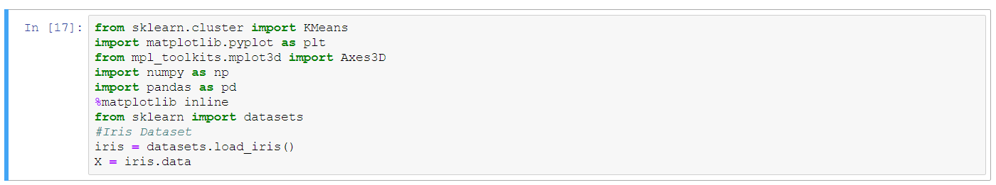

**3-2: ----- 3-3: باهم**

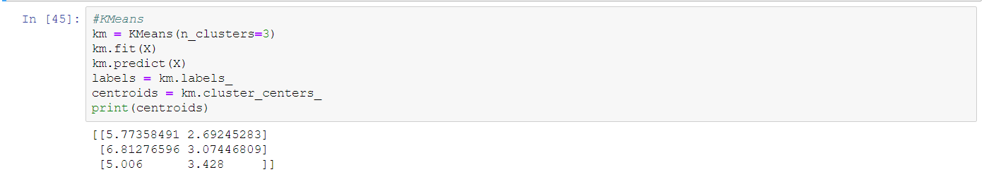

**3-4:**

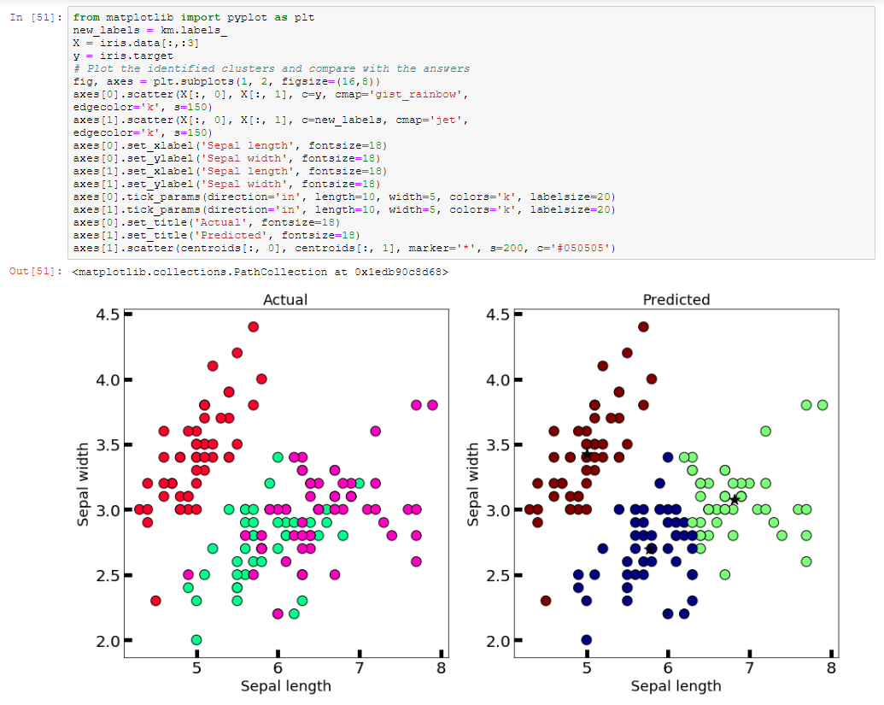

**3-5:**



**3-6:**

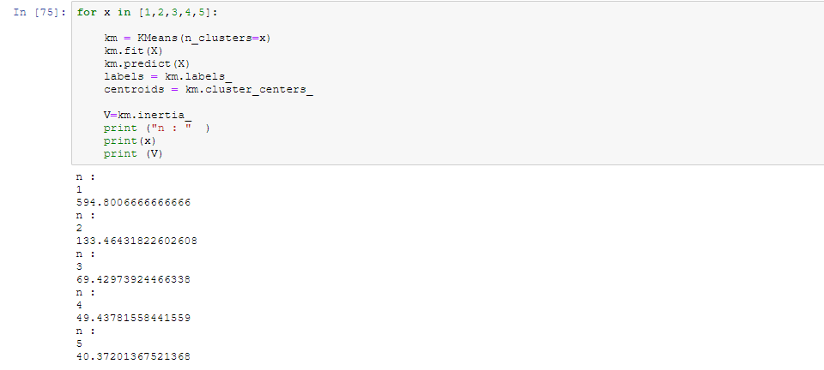

**3-7:**